Bujanovský

občasník

4/2016

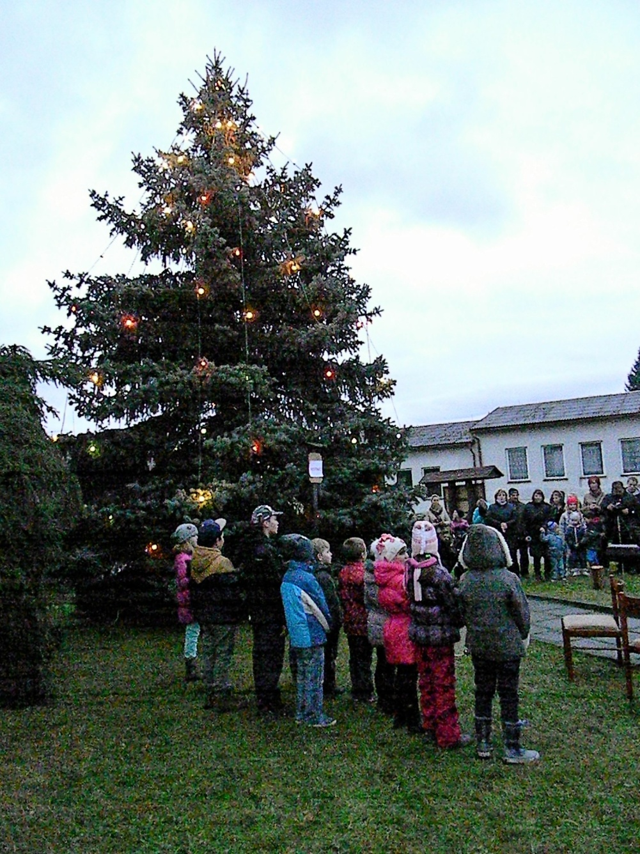

Bujanovský občasník číslo: 4/2016 ze dne 19.12.2016.
Evidenční číslo: MK ČR E 21010
Vydala Obec Bujanov, Bujanov 26, 382 41 Kaplice, IČO 245 810, počtem 200 ks, zdarma
Advent a Vánoce
I když to vůbec venku tak nevypadá, tak čtyřtýdenní období přípravy na oslavu vánočních svátků je již v plném proudu. Na první adventní neděli, která letos připadla na 27. listopadu, jsme dostali pozvání od obecního úřadu a kulturní komise k neformálnímu adventnímu setkání občanů obce a slavnostnímu rozsvěcení vánočního stromu. Nechyběly koledy, byl živý Betlém, pro děti se promítaly na obecním úřadě filmy. Zbyl čas na svařáček, teplý čaj, ochutnávku pečiva i sousedské popovídání. Všem pořadatelům patří naše poděkování za pěkný večer.
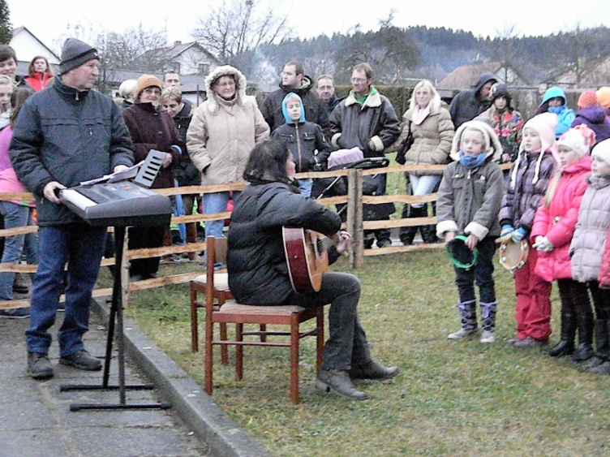

Období adventu spolu s vánočními svátky patří snad k nejpopulárnějšímu období celého roku. Musí se uklidit, napéct cukroví, sehnat dárky a nějaké další drobnosti, jako je stromeček nebo kapr. Advent je charakterizován především adventním věncem se 4 svícemi, kdy každou neděli zapalujeme jednu. Často užívané názvy adventních nedělí: železná, bronzová, stříbrná a zlatá, mají zcela komerční základ sledující jen vyšší prodej dárků. Stalo se již neodmyslitelnou, moderní tradicí, že v každém městě či vesnici se vztyčují ozdobené a nasvícené vánoční stromy. Stojí za připomenutí, že snad nejslavnější vánoční strom byl 24 metrů vysoký smrk z Beskyd, který o Vánocích roku 1999 zdobil náměstí Svatého Petra ve Vatikánu.

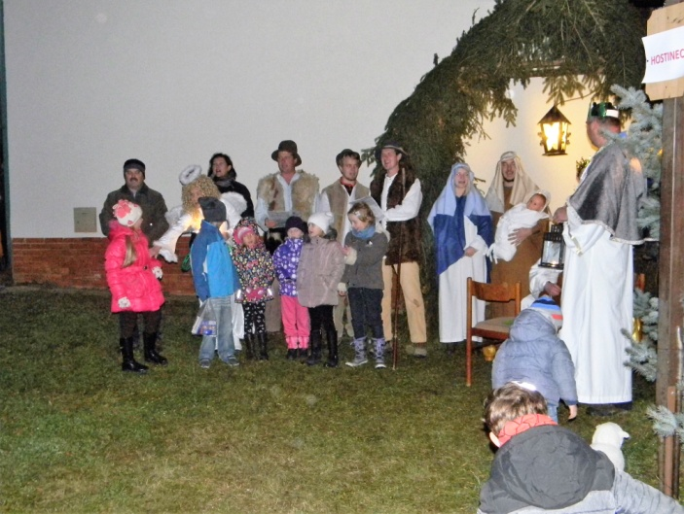
Každý rok si připomínáme, že doba adventu by měla být chápána jako doba uklidnění, rozjímání, přípravy a očekávání příchodu Vánoc. Také by nám měl zbýt čas na návštěvu přátel a známých, procházku, adventní trhy, svařáček, punč nebo na zapálení františka a vonící purpuru. Měli bychom si přát ještě trochu sněhu, který dotváří tu správnou vánoční atmosféru.

Rozhodně bychom se neměli nechat strhnout k honičkám po obchodech, různými reklamami na všelijaké zboží

či nabídkami, jak nám kdo výhodně půjčí peníze na dárky. Ale jak se zdá, opak bývá často pravdivější.

V českých zemích je za vrchol Vánoc považován Štědrý den. Pojí se k němu řada tradic. Stromeček, dárky, štědrovečerní večeře s tradičním smaženým kaprem a bramborovým salátem.
V církevním pojetí začínají Vánoce 25. prosince dnem narození Páně. Je označen jako 1. svátek vánoční. 26. prosince se slaví svatý Štěpán (2. svátek vánoční). 6. ledna se slaví slavnost Zjevení Páně. Podle tradice se toho dne přišli narozenému Ježíšovi poklonit do Betléma mudrci z východu. Čas z nich udělal krále a stanovil jejich počet na tři. Vánoce pak končí první neděli po 6. lednu, kdy se slaví Křest Páně. V tento den je hlavně ve střední Evropě zažité žehnání domu, při kterém se na dveře svěcenou křídou píší písmena C + M + B, v Čechách K + M + B. Nejsou to počáteční písmena jmen „Třech králů”, Kašpar, Melichar a Baltazar, jak se lidově traduje, nýbrž zkratka latinského „Christus mansionen benedicat”, „Kristus žehnej tomuto domu”.
Do Vánoc již mnoho času nezbývá, a pokud to všechno nestihnete, nic moc se nestane, protože advent a Vánoce tu budou za rok znovu.
Vojče B.

Parcely pro výstavbu rodinných domů
Jak jsme již informovali v minulém čísle, obec připravuje 14 stavebních parcel o výměře od 976 až 1540 m². Celá akce by měla být dokončena v polovině příštího roku. Hlavním záměrem je nabídnout občanům možnost nového bydlení a přilákat do obce lidi nové. V současné době jsou dokončeny rozvody vodovodu a kanalizace. Práce jsou přerušeny a budou pokračovat podle počasí až v únoru nebo březnu roku 2017. Zastupitelstvo obce nyní řeší nastavení podmínek prodeje. Za tímto účelem si obec nechala vypracovat odhad obvyklé ceny nemovitosti, ze které je pak stanovena cena za 1 m² prodávané plochy. V současné době se při prodeji stavebních parcel připočítává k ceně daň z přidané hodnoty ve výši 21 %.
Jelikož tedy zatím není jasné, jak to bude s cenou, ani jaké podmínky obec pro prodej stanoví, jsou žádosti o koupi těchto parcel zatím předčasné. Až bude stanovena cena a podmínky, bude na úřední desce obce vyvěšen záměr na prodej daných parcel, kde bude upřesněn postup pro podání žádosti.
Důležitou informací pro budoucí zájemce je, že každý rodinný dům bude muset mít svou vlastní čističku odpadních vod. Přečištěná odpadní voda z těchto čističek bude odváděna kanalizací do stávající vodoteče u železniční trati.
Z přiloženého situačního plánku připravovaných parcel, si mohou budoucí kupci zatím alespoň udělat představu, o kterou parcelu by v budoucnosti měli případně zájem.

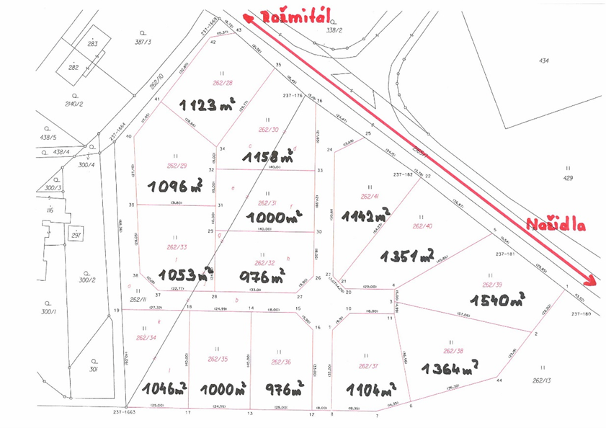

Luděk Detour – starosta
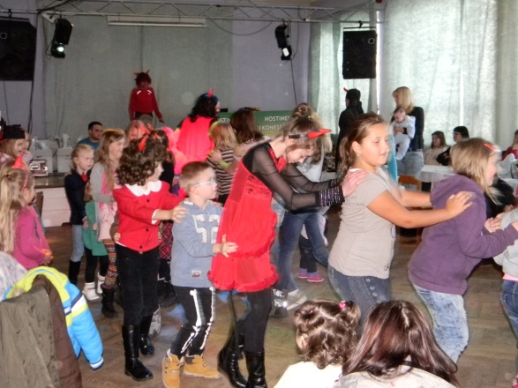
Mikulášská nadílka

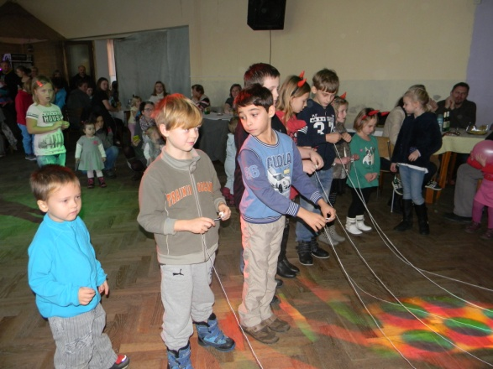
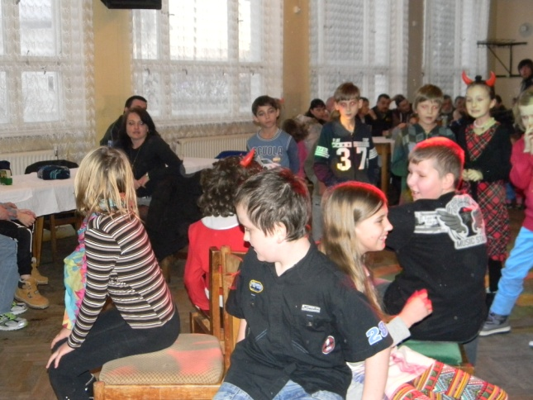

Tradiční mikulášskou nadílku pro všechny děti, hodné i zlobivé uspořádala v sobotu 3. prosince 2016 Obec Bujanov. V sále hostince „U Koněspřežky” se sešlo v doprovodu svých rodičů či prarodičů více jak 80 dětí. Dětská diskotéka, soutěže, tance, návštěva Mikuláše s andělem a čerty a samozřejmě i nadílka příjemně zpestřily dětem celé odpoledne.
Vojče B.
Milí přátelé, občané obce Bujanov
… tak jako každý rok, tak i letos se blíží čas, kdy se každý z nás ohlíží za uplynulým rokem stráveným v zaměstnání, v rodině mezi svými nejbližšími, se svými přáteli. Všichni bez rozdílu hodnotíme, co se mám povedlo více, co méně a co se nám také nepovedlo vůbec. Nechci teď hodnotit jednotlivé případy, kdy s odstupem času zjišťujeme, co se dalo udělat jinak, lépe apod. Nyní nastává čas, abychom se obrátili ke svým známým, ke svým rodinám a přátelům a řekli jim, že je vlastně máme rádi po celý rok, že jsme jim to ale nestihli během toho roku dát najevo. Teď, v období Vánoc je ta správná příležitost, kdy jim to můžeme říci osobně, tváří v tvář. Mnozí z nás na to čekají a jistě nám to všem udělá velikou radost.
Chtěl bych i letos popřát krásné vánoční svátky všem našim spoluobčanům. Doufám, že po koloběhu stresu, front a honěním se za dárky, konečně budete moct usednout k sváteční večeři se všemi, které máte rádi. Od srdce Vám přeji krásné chvíle a spoustu rozzářených očí. Nezapomínejte, že Vánoce nejsou jen o počtu dárků či jejich ceně. Měl by to být hlavně čas, strávený s těmi nejbližšími. Přeji Vám tedy, aby i tyto Vánoce byly pro Vás nezapomenutelné jak pro svoji kouzelnou moc, tak i pro pohodu, radost a klid.
S přáním hezkého prožití svátků Vánočních
Luděk Detour – starosta
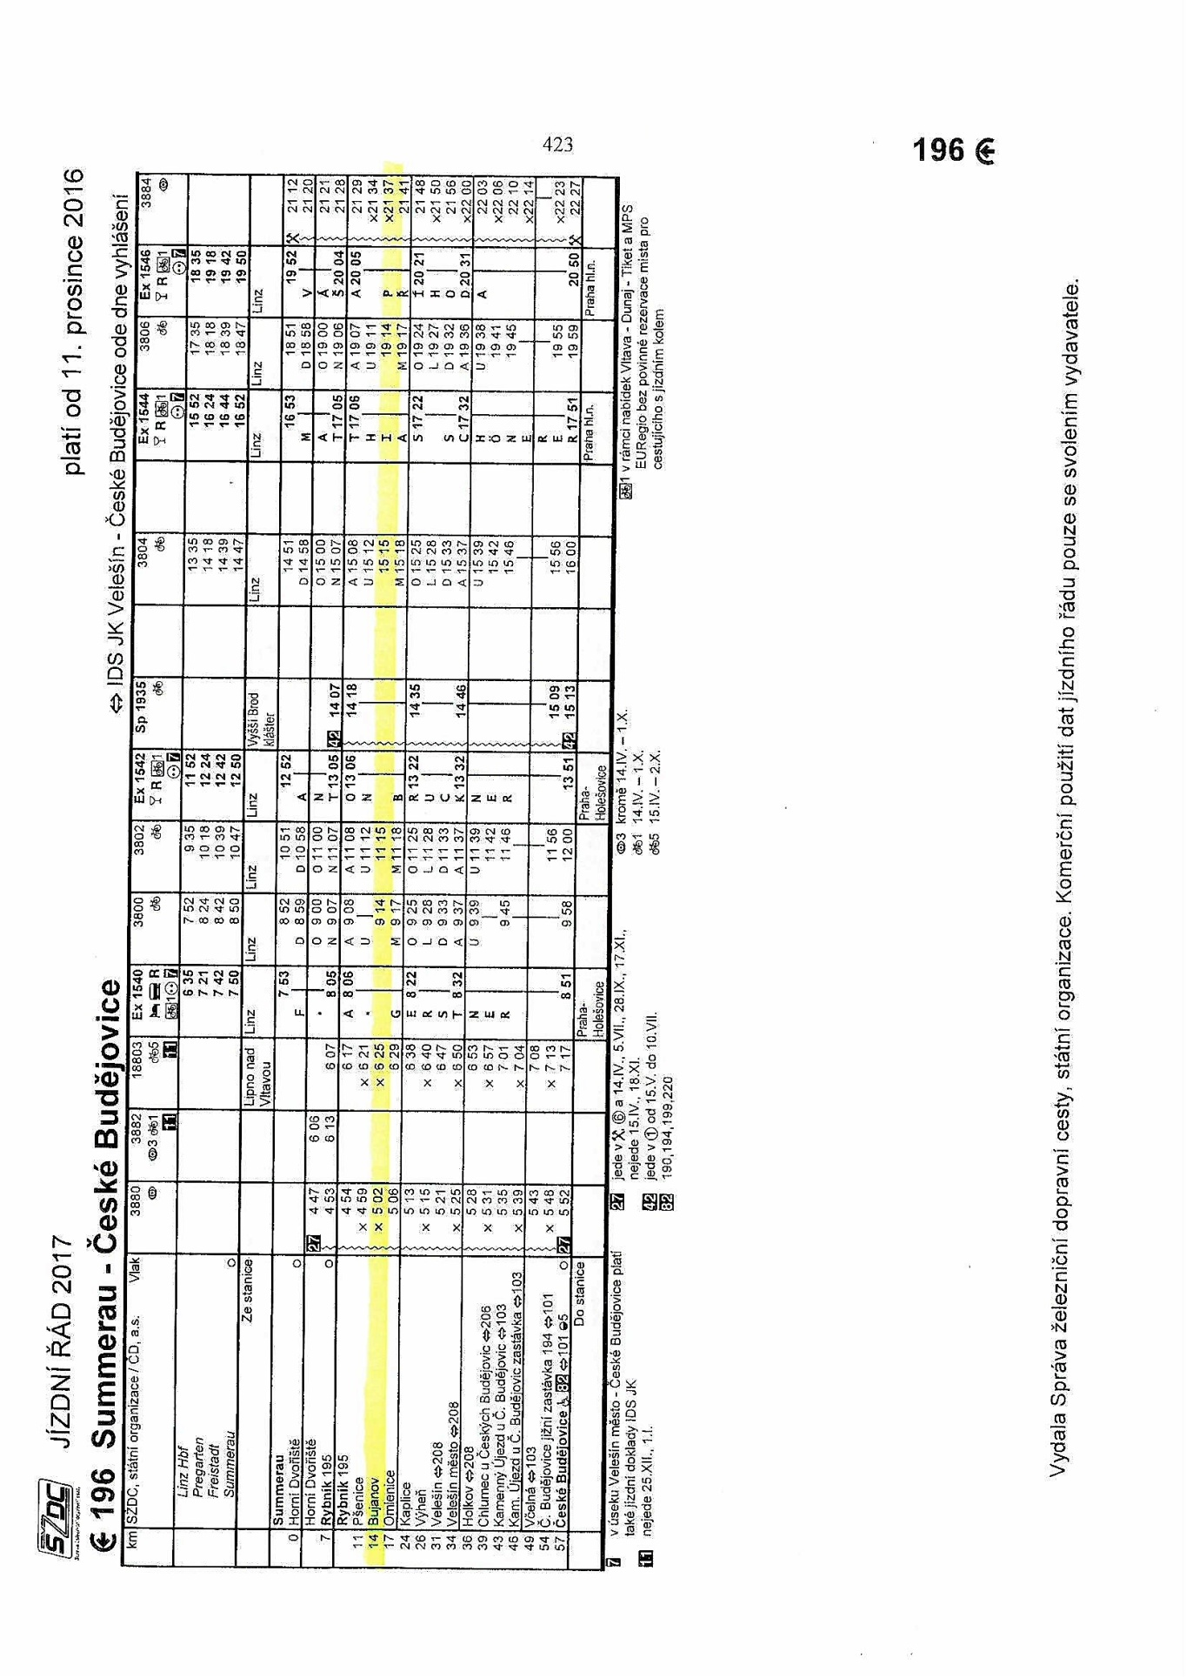
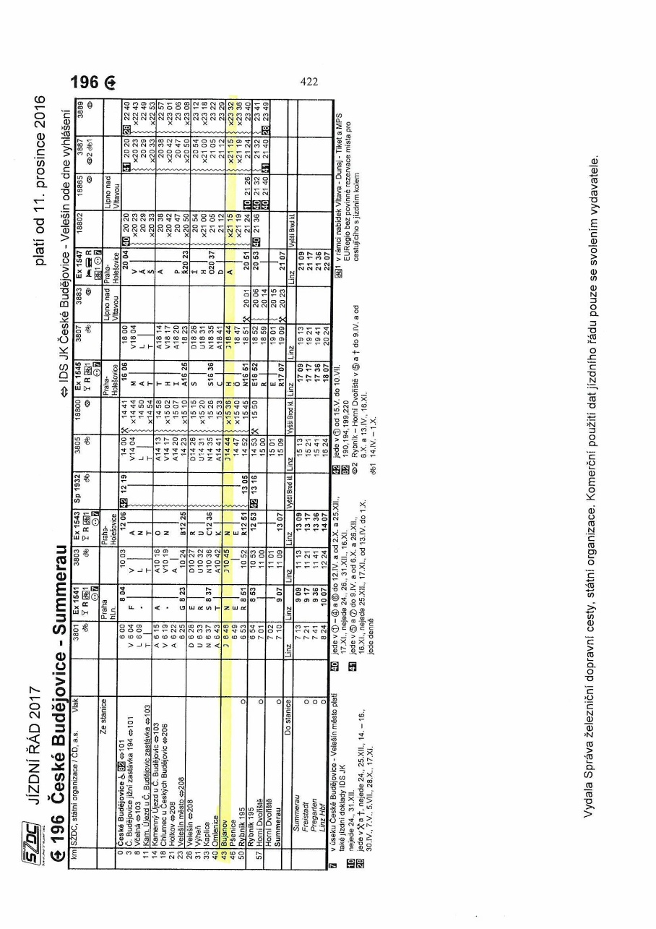
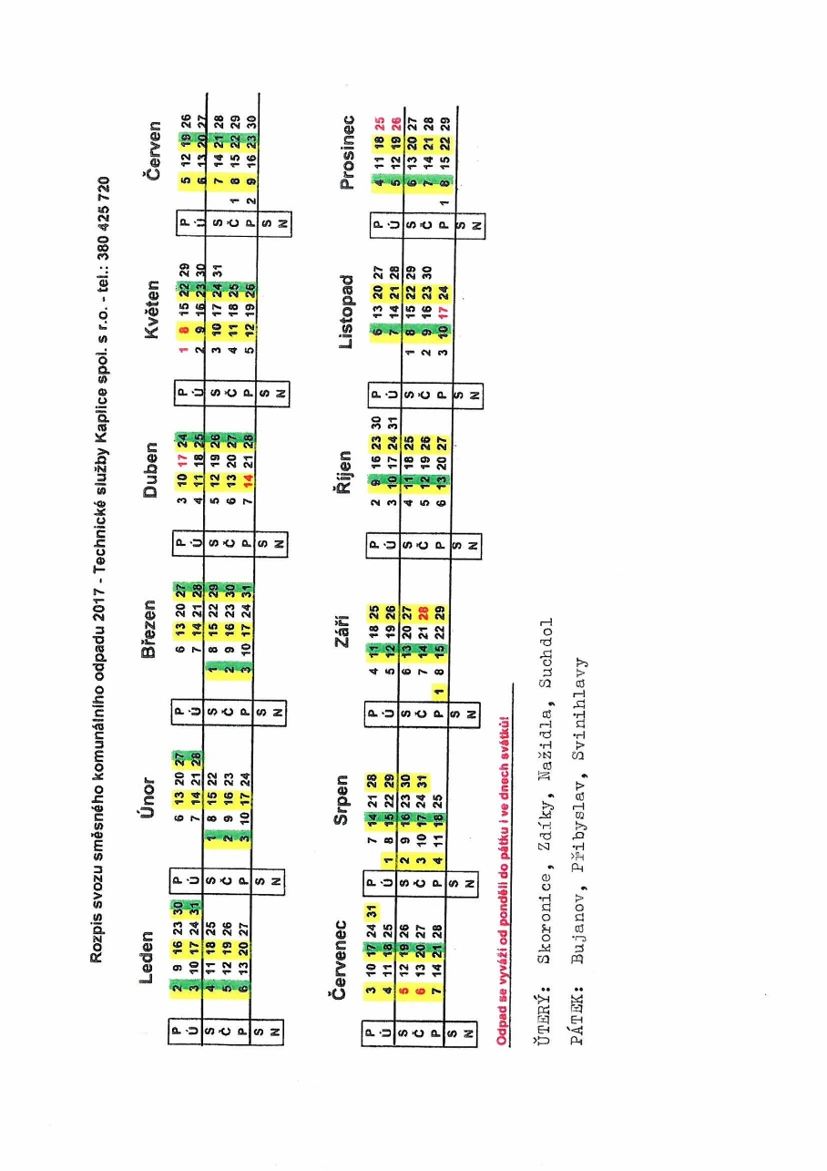

Sběrný dvůr Bujanov.
Od počátku měsíce října loňského roku obec provozuje v Bujanově sběrný dvůr, kde občané obce mohou odkládat zdarma různé druhy odpadu. Našim cílem je pečlivějším roztříděním odevzdaného odpadu zvýšit množství odpadu vhodného k recyklaci a dalšímu zpracování a využití. Současně s tím i snižovat podíl odpadu, který končí na skládkách, což zásadním způsobem šetří životní prostředí.
Služeb sběrného dvora už řada občanů hojně využívá. Ve sběrném dvoře bylo letos přijato 63 tun odpadu, který byl vytříděn do 21 komodit. Největší množství 27 tun tvořil směsný objemný odpad, který bohužel skončil na skládce. Dalších 36 tun odevzdaného odpadu bylo využito k recyklaci a dalšímu využití. Z toho bylo např. železa 7 tun, dřeva 9 tun, skla 1,5 tuny, papíru 1 tuna, eternitu 4 tuny, pneumatik 3 tuny. Olejů a dalších nebezpečných odpadů bylo odevzdáno v množství 1 tuny.
Odstraňování odpadu není ale lacinou záležitostí. Za 1 tunu směsného objemného odpadu uloženého na skládku zaplatila obec 1 725,- Kč. Za likvidaci 1 tuny pneumatik také 1 725,- Kč. Za dřevo 575,- Kč. U nebezpečných odpadů jsou to částky mnohem vyšší. Za barvy a obaly znečištěné barvami a ředidly je to 12 075,- Kč/1 t. Za tunu IPY platíme 17 250,- Kč. Plasty a sklo jsou bez poplatku. Za papír dostane obec 500,- Kč/1 t. U železa je to podle aktuální ceny na trhu. Letos to bylo v průměru 1,15 Kč za 1 kilogram. Dopravné za vývoz kontejneru je 29,- Kč/1 km. Zatím nám vychází průměrná cena za vývoz kontejneru 3 000,- Kč.
Na provoz sběrného dvora vynaložila obec v letošním roce částku 350 000,- Kč. Z toho náklady na servisní služby a odvoz odpadů byly 90 tis. Kč. Za uložení směsného odpadu na skládky jsme zaplatili 46 tis. Kč. Za likvidaci ostatních odpadů, včetně nebezpečných jsme zaplatili dalších 60 tisíc. Na výdajích se negativně projevuje skutečnost, že kontejnery na odpad jsou otevřené a váhu vlastního odpadu přibližně o 30% zvyšuje srážková voda. Na elektrickou energii, mzdové náklady obsluhy dvora, spotřební materiál bylo použito 150 tis. Kč. Příjmy, hlavně za odevzdané železo, domácí spotřebiče a elektrozařízení odebrané v systému Elektrowin a Asekol byly 16 000,- Kč.
Pro vlastní provoz sběrného dvora a pro další zhodnocování odevzdávaných odpadů je vhodné odpad již před odevzdáním roztřídit podle jednotlivých druhů, aby vznikalo co nejméně směsného odpadu, který je ukládán na skládku. Papír a lepenka musí být čisté a suché. Plasty, plechovky, láhve, sklenice čisté, bez obsahu. Oleje motorové nebo použité jedlé oleje v uzavřených obalech.
Veškeré odevzdávané elektrické domácí spotřebiče a elektrozařízení (počítače, audio a video technika, monitory, televize, lednice, sporáky, pračky ap.) musí být kompletní a nerozebrané. Na rozebrané a nekompletní spotřebiče a elektrozařízení se nevztahují podmínky zpětného odběru.
Ve sběrném dvoře je možno odevzdat 28 druhů odpadů a v systému zpětného odběru 10 skupin domácích spotřebičů a elektrozařízení. Zpětný odběr zajišťují fy. Elektrowin, Asekol a Ekolamp. Popis jednotlivých druhů odpadů, skupin elektrických spotřebičů a elektrozařízení, které lze odevzdávat, je zájemcům k dispozici ve sběrném dvoře.
Zvlášť chceme upozornit na sběr již použitých jedlých olejů a tuku. Ty často končí v kanalizačních odpadech nebo ve volné přírodě. Nejvhodnější je nalít použitý olej do uzavíratelných plastových obalů či PET lahví a odevzdat je k dalšímu využití ve sběrném dvoře.
Samostatně vedle sběrného dvora lze tříděný odpad (papír, sklo, plasty a textil) odkládat do barevných kontejnerů umístěných na několika místech v obci.
Sběrný dvůr a ani kontejnery na tříděný odpad bychom neměli používat na odkládání biologického odpadu či směsného komunálního odpadu z domácností. Biologický odpad (ze zahrad) lze ukládat v silážním žlabu na Svinihlavech. Pro uložení a odvezení směsného odpadu z domácností, který již nelze vytřídit, nám slouží popelnice.
Z důvodu nemoci obsluhy sběrného dvora je v měsíci prosinci provoz dvora omezen.
Otevřeno bude: v úterý 20. 12. od 09:00 do 12:00 hodin
ve čtvrtek 22.12 . od 14:00 do 17:00 hodin
v úterý 27.12. od 9:00 do 12:00 hodin
ve čtvrtek 29:12 od 14:00 do 17:00 hodin

Otevírací doba ve sběrném dvoře v roce 2017 bude po celý rok:
úterý 08:00 – 12:00
čtvrtek 14:00 – 18:00
sobota 08:00 – 12:00

Připravil: Vojče B.

